四川中衡检测技术有限公司
报告书信息网上公示内容填报表 ZLJL/43-01
报告书名称 | 四川省吉安特人防工程设备有限公司职业卫生定期检测
用人单位名称 | 四川省吉安特人防工程设备有限公司 |  | 联系人 | 倪老师
用人单位地址 | 四川省成都市绞龙工业港新川藏路618号
技术服务项目组成员 | 张清平、彭勇
现场调查人员 | 张清平、彭勇 | 现场调查时间及照片 | 2022.4.10 | 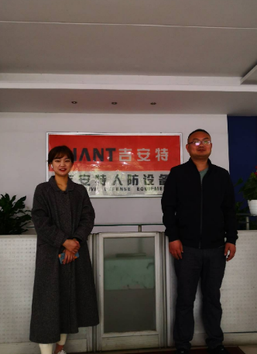
现场采样人员 | 张清平、彭勇 | 现场采样时间及照片 | 2022.4.25 | 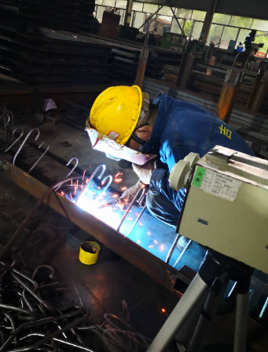
现场检测人员 | 张清平、彭勇 | 现场检测时间及照片 | 2022.4.25
用人单位陪同人员 | 倪老师

